Matlab 复习 2017

1. 将下面的分式进行因式分解：

$$\frac{x^{2}+5x-2}{x^{3}+3x^{2}+3x+1}=\frac{1}{x+1}+\frac{3}{{(x+1)}^{2}}-\frac{6}{{(x+1)}^{3}}$$

**a=[1 3 3 1];**

**b=[1 5 -2];**

**[R,P,K]=residue(b,a)**

根据结果，写出因式分解后的表达式。

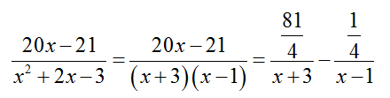

**a=[1 2 -3];**

**b=[20 -21];**

**[r,p,k]=residue(b,a)**

根据结果，写出因式分解后的表达式。

1. 绘制函数 $y=cos\left(\frac{x+1}{x^{2}+1}\right)$ 在区间[0,10]上的图像。

x=0:0.1:10;

y=cos((x+1)./(x.^2+1));

plot(x,y)

1. 求解代数方程 $ax^{3}+bx^{2}+cx+d=0$

solve('a*x^3+b*x^2+c*x+d=0')

1. 计算 $\tan\left(x\right)*\exp\left(\sin\left(x\right)\right)$ 的导数

syms x;

diff(tan(x)*exp(sin(x)))

1. 计算 $\int_{a}^{b}{\cos\left(x^{2}-x\right)dx}$

syms x a b;

int(cos(x^2-x),a,b)

1. 展开三角函数 $cos⁡\left(x+y+z\right)$

syms x y z;

f=cos(x+y+z)

f2=expand(f)

1. 求解线性方程：

A=[3, 2, 4; 4, 7, 5; 2 , 3, 6]

B=[5, 2, 3] (最后加一个单引号)

X=A\B

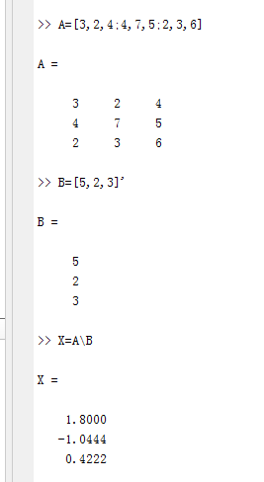

1. 求双重定积分的值：



f=@(x, y)exp(x.^2).*cos(x*y+y);

I=dblquad(f, 0, 2, 0, 3)

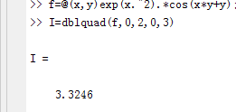



1. 已知微分方程

及初始条件：

a.编程实现方程求解，画出y的曲线。

b.使用仿真模块搭建系统模型，使用示波器观测波形并与（1）的结果进行比较。

解：

令 x(1),x(2)分别代表y及y的一次导数

则有联立方程：





所以：

f=@(t, x, mu)[x(2);-mu*(x(1)^2-3) * x(2) - 2*x(1)];

x0=[-2, -1];

mu=1;

[t1, y1]= ode45(f, [0, 100], x0, odeset, mu);

plot(t1, y1)

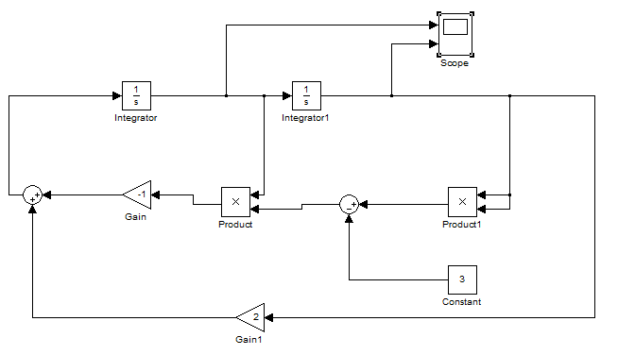

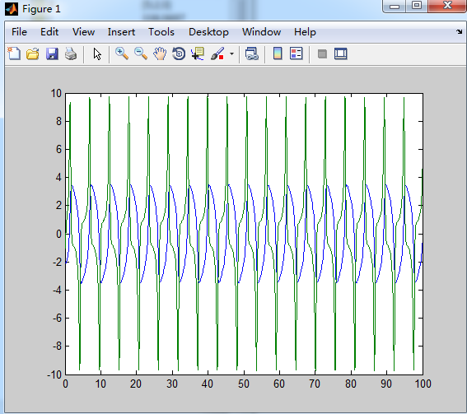

（9）测量数据如下

|  |  |  |  |  |  |  |  |  |  |  |  |
| --- | --- | --- | --- | --- | --- | --- | --- | --- | --- | --- | --- |
| T | 0.1 | 0.2 | 0.3 | 0.4 | 0.5 | 0.6 | 0.7 | 0.8 | 0.9 | 1 | 1.1 |
| Y | 0 | 0.4 | 0.6 | 0.9 | 1.3 | 1.7 | 2.1 | 2.7 | 3.9 | 5 | 6.2 |

1. 求出4次方的曲线拟合方程系数并写出y(t)的多项式表达式。
2. 画出y(t)的曲线。

解：1)

在命令窗口输入如下命令：

>> y=[0 0.4 0.6 0.9 1.3 1.7 2.1 2.7 3.9 5 6.2];

t=0.1:0.1:1.1;

p=polyfit(t,y,4)

得到如下结果：

p =

-5.8275 20.4351 -16.7133 7.6639 -0.6303

则y(t)=-5.83*t^4+20.44*t^3-16.71*t^2+7.66*t-0.63

2)

在命令窗口输入如下命令：

>> plot(t,-5.83*t.^4+20.44*t.^3-16.71*t.^2+7.66*t-0.63)

则得到的曲线如下：

